Sujets L des épreuves Enseignement Scientifique
Session 2004 - Polynésie

Durée de l'épreuve : 1 h 30
Coefficient : 2

L'usage de la calculatrice n'est pas autorisé.

PARTIE I : REPRÉSENTATION VISUELLE DU MONDE (13 points)

« Et les aveugles verront »

Document 1 :

Un projet scientifique très sérieux a été mis au point par Alan Chow et son équipe de Chicago. Leur objectif : cacher une puce derrière les rétines défaillantes. Ce bout de silicium de 2 millimètres de diamètre contient en fait 3500 cellules photosensibles. Grâce à elles, la puce convertit la lumière en signal électrique et ce dernier est acheminé en direction du cerveau via le nerf optique. Au bout de la chaîne, une image peut se former dans le cerveau.
Pour implanter cette rétine électronique, il suffit de 2 heures d’opération. Si tout se passe bien, le patient arrive à distinguer des formes et à percevoir de la lumière.

D'après Science et Vie Junior, janvier 2003

Document 2 :

Le docteur Dobelle, en collaboration avec le neurochirurgien portugais Joao Lobo Antunes, vient de redonner une vision minimum à huit personnes aveugles grâce à un système artificiel. Le principe : une mini-caméra et un capteur de distances sont fixés sur une paire de lunettes et enregistrent les images qui défilent devant le non voyant. Le dispositif transmet alors ce signal à un ordinateur (porté à la taille) chargé de traiter les données. Puis l’ordinateur renvoie le signal sous forme d’impulsions électriques à des électrodes en platine qui sont implantées dans le cerveau à la surface du cortex visuel au niveau du lobe occipital (à l’arrière de la tête).
Le tour est joué : le non-voyant distingue une série de points, le contour d’objets et peut même suivre des mouvements qui se déroulent devant lui.
Avec cette paire de lunettes magiques, deux patients ont conduit une voiture dans un parking et ont su contourner des obstacles ! Une performance prodigieuse qui a son prix : l’opération coûte environ 80 000 euros, dispositif compris.
D'après Science et Vie Junior, janvier 2003

Question 1 (Physique - Chimie) (3 points)
Mobiliser ses connaissances

L'œil est constitué de plusieurs parties : la cornée, la rétine, l'humeur vitrée, la pupille, le cristallin, l'humeur aqueuse.
1-1 Citer dans l'ordre les parties que rencontrent les rayons lumineux lors de leur cheminement dans l'œil et souligner celles qui sont transparentes (sur votre copie).
1-2 Nommer la partie de l'œil où se forme l'image d'un objet lumineux.
1-3 Indiquer 2 différences entre l’objet et son image dans l’œil.

Question 2 (SVT) (4 points)
Saisir des informations et mobiliser ses connaissances

2-1 A partir du document 1, préciser le rôle de la puce implantée au niveau de la rétine.
2-2 Nommer les cellules de la rétine qui jouent normalement ce rôle.
2-3 Le document 3 représente une coupe horizontale du cerveau passant par les voies visuelles.
Tracer, sur ce document que vous rendrez avec votre copie, les trajets empruntés par les messages nerveux issus des rétines droite et gauche permettant la formation des images au niveau du cerveau.

Question 3 (SVT) (4 points)
Communiquer et utiliser ses connaissances

3-1 A partir du document 2, réaliser un schéma du dispositif permettant à un non voyant de distinguer des formes.
3-2 Les électrodes en platine doivent être implantées à la surface du « cortex visuel ».
Qu’appelle-t-on « cortex visuel » ?

Question 4 (SVT) (2 points)
Raisonner

4-1 Comparer les deux techniques afin de trouver leur point commun.
4-2 La première technique (document 1) s’adresse à des non-voyants dont la cécité a pour origine une défaillance au niveau de la rétine.
Quelle pourrait être l’origine de la cécité des patients à qui s’adresserait la deuxième technique (document 2) ? Argumenter votre réponse.

A RENDRE AVEC LA COPIE

Document 3 :
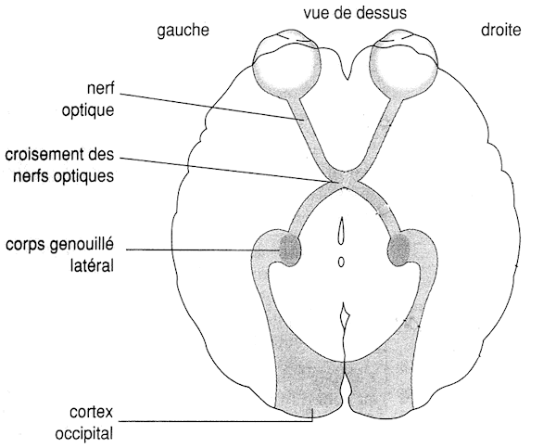

PARTIE II : PHYSIQUE ET CHIMIE DANS LA CUISINE (7 points)

« Pourquoi le savon nettoie-t-il ? »

Document 1 :

Pour ôter les salissures déposées sur les fibres d’un tissu …un premier moyen est de les dissoudre à l’aide d’un solvant. C’est ce que l’on fait lorsque l’on enlève une tache avec un liquide détachant ou dans le nettoyage « à sec » ( ce qui signifie seulement sans eau mais pas sans liquide) où le solvant est un composé organique, souvent composé chloré, comme le trichloréthylène.
Mais on ne peut pas envisager de procéder de la même manière pour le lavage courant du linge, car ces solvants sont coûteux et plus ou moins toxiques, et on ne saurait qu’en faire après usage, puisqu’il n’est pas question de les rejeter dans les égouts.
On ne peut utiliser que de l’eau, comme cela se fait depuis des temps immémoriaux, mais le problème est que les salissures, (généralement des composés de type « corps gras ») ne sont pas solubles dans l’eau, pour laquelle elles n’ont aucune affinité, et qu’elles n’ont aucune bonne raison de quitter la fibre. C’est le savon qui joue le rôle de médiateur entre l’eau et la salissure, pour créer entre elles une certaine affinité artificielle.
D’après Paul ARNAUD, si la chimie m’était contée, éditions BELIN 2002.

Question 1 (2 points)
Saisir des informations à partir du texte

1.1 Pourquoi utilise-t-on le trichloréthylène lors d’un nettoyage à sec ?
1.2 Citer le verbe utilisé en chimie qui correspond à l’action du solvant lorsqu’il enlève les salissures.
1.3 Expliquer ce que signifie « nettoyage à sec ».

Question 2 (2 points)
Mobiliser des connaissances

2.1 L’huile n’est pas soluble dans l’eau.
Comment qualifie-t-on deux liquides qui ne se mélangent pas ?
2.2 La schématisation, au niveau microscopique, d’un savon est la suivante :
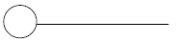
Recopier le schéma sur la copie et indiquer la partie hydrophile et la partie lipophile.
2.3 Donner le terme utilisé pour qualifier ce type de composé.

Question 3 (3 points)
Expliquer, schématiser

Pour expliquer la dernière phrase du texte, répondre aux questions suivantes et réaliser le schéma demandé .
3.1 Quel est le nom de la partie du savon qui peut se lier à une salissure grasse, comme une goutte d’huile, par exemple ?
3.2 Représenter une goutte d’huile dans de l’eau. Montrer, à l’aide d’un schéma légendé, comment le savon agit sur cette tache.
3.3 Donner le nom de cet assemblage.
3.4 Quel est le nom de la partie du savon qui peut s’associer avec l’eau ?
3.5 La situer sur le schéma du 3.2.
3.6 Dire ce qui se passe ensuite lors du brassage de l’ensemble.

